ภาคผนวก ก
Schematic

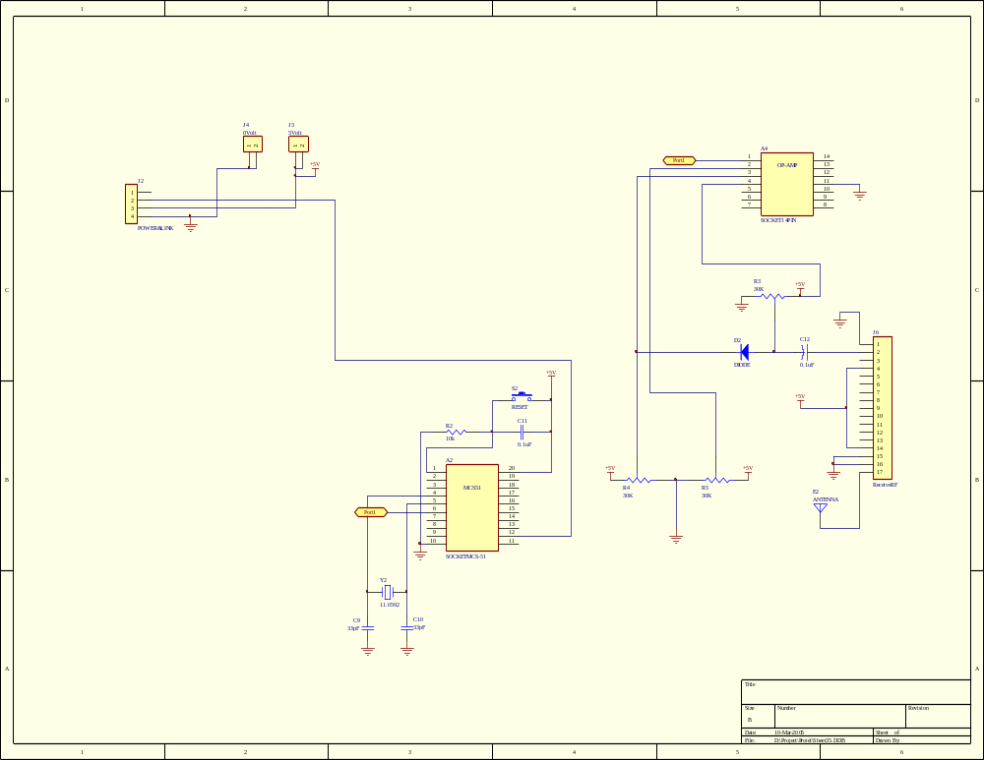

รูปที่ ก -1.1 วงจรฝั่งป้ายรถประจำทางภาครับ

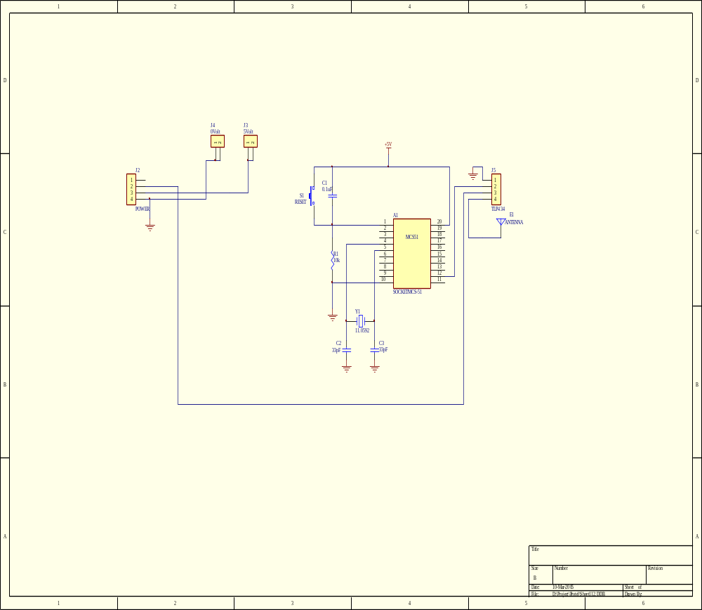

รูปที่ ก -1.2 วงจรฝั่งป้ายรถประจำทางภาคส่ง

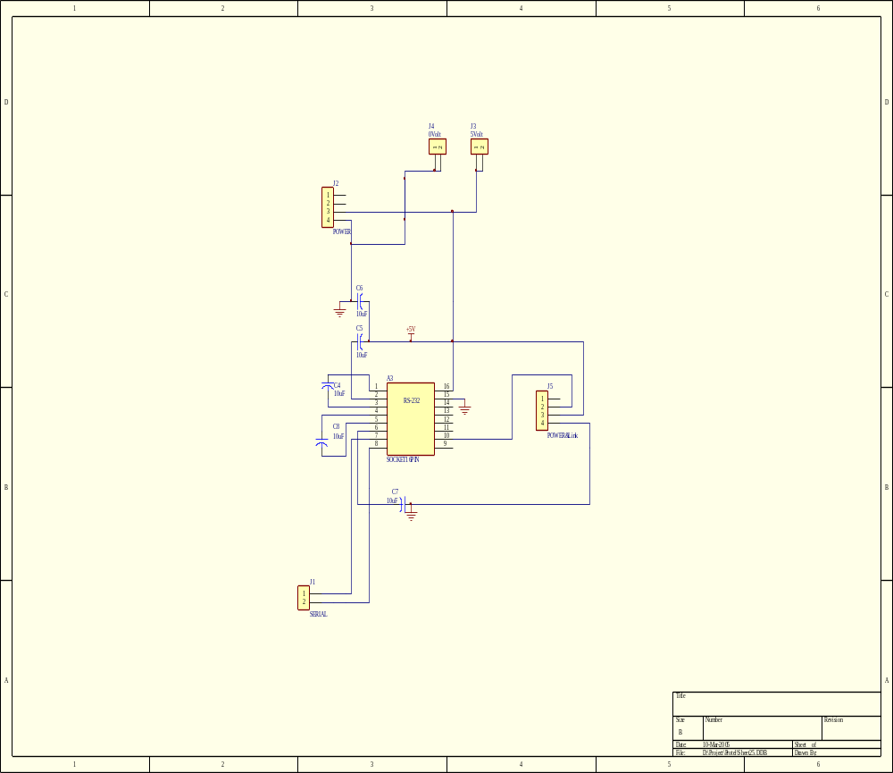

รูปที่ ก -1.3 วงจรฝั่งป้ายรถประจำทางภาคติดต่อกับส่วนแสดงผล

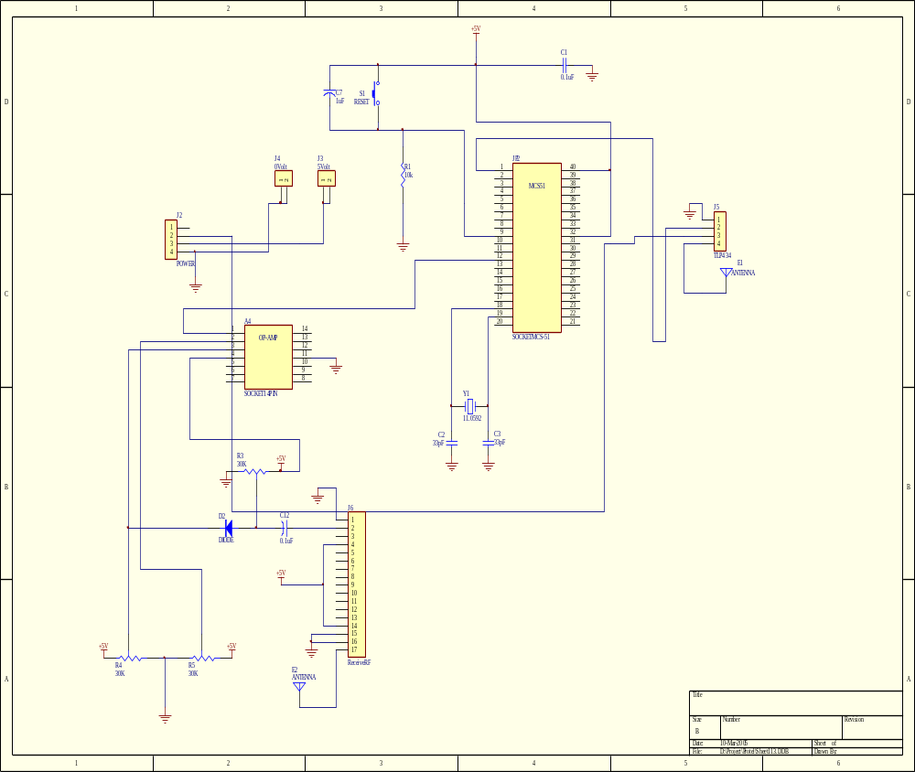

รูปที่ ก -2วงจรฝั่งรถประจำทาง

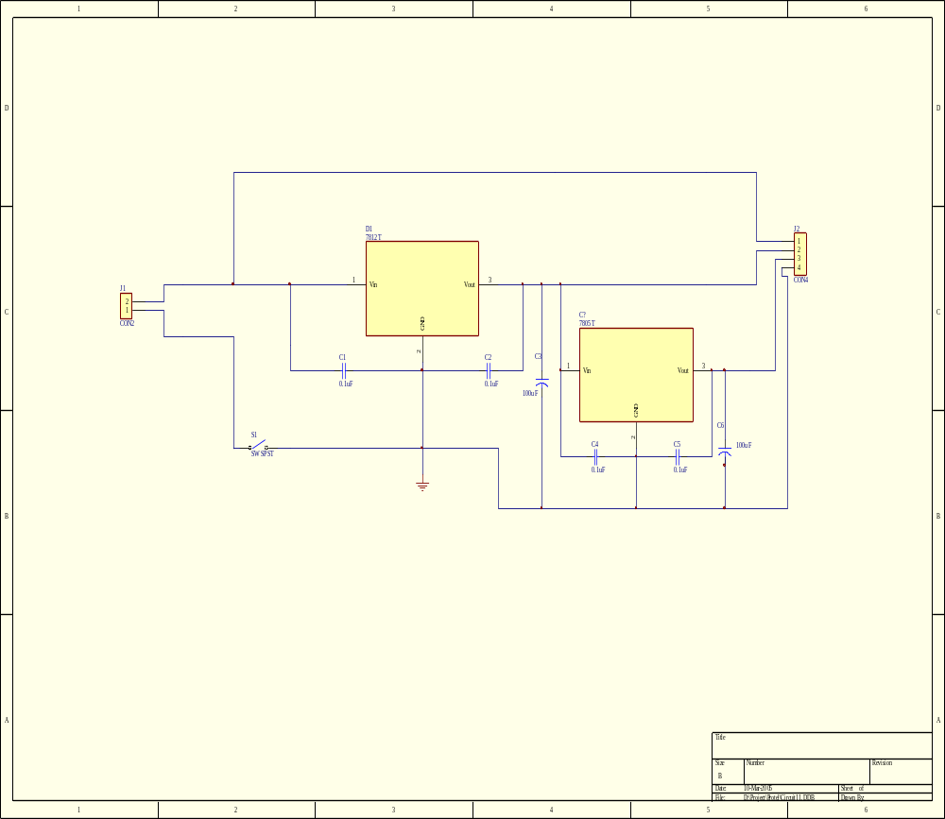

รูปที่ ก -3วงจรแปลงแรงดัน

